Создание электронодефицитной архитектуры проантиароматических циклопентадиенонов методами каскадного синтеза
Ильющенко М. К.,^{1,2} Саликов Р. Ф.,^{1,2} Томилов Ю. В.²
Студент, 5 курс специалитета
¹Московский государственный университет имени М.В. Ломоносова,
химический факультет, Москва, Россия
²Институт органической химии им. Н.Д. Зелинского РАН, Москва, Россия
E-mail: motissyat@gmail.com
Природа электронодефицитных карбоциклических систем обуславливает их огромный синтетический потенциал, который, тем не менее, до сих пор раскрыт не полностью. Показательным примером в этом отношении является циклопентадиеноновая система - акцепторные компоненты на основе данного проантиароматического ядра являются перспективными блоками для D-π-A хромофоров, однако известно, что в силу своей электронной структуры синтез и изучение стабильных циклопентадиеноновых производных с варьируемым характером замещения представляет собой достаточно трудоемкую задачу.
В ходе исследований каскадных синтезов ненасыщенных карбоциклов мы обнаружили уникальный подход к сборке ранее не изученного семейства высокофункционализированных 2-гидроксициклопентадиенонов (Рис. 1а). Предложенный синтез построен на сочетании двух молекул электронодефицитных олефинов путем винилирования и внутримолекулярной конденсации Кляйзена. Ретросинтетический анализ целевых соединений указывает на множество синтетических эквивалентов различного строения, что является главным преимуществом применяемой стратегии. Данный метод синтеза позволяет создавать структуры с высокой молекулярной сложностью в одну синтетическую стадию с хорошими выходами (Рис. 1б). Наличие гидроксильного заместителя в проантиароматическом ядре не только исключает характерные для данных систем процессы димеризации, но также обеспечивает более гибкую постсинтетическую модификацию создаваемых соединений для тонкой настройки оптических характеристик целевых хромофоров.

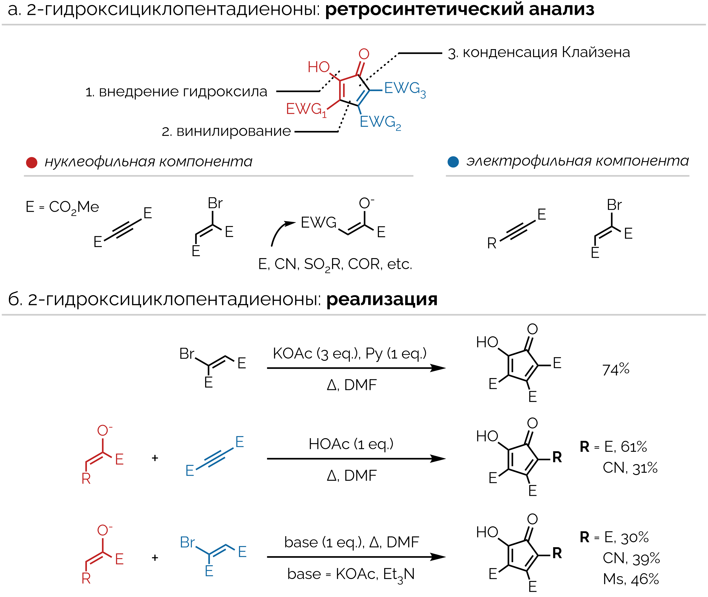
Рис. 1. Разработанный метод синтеза электронодефицитных 2-гидроксициклопентадиенонов

